Presseinformation  August 2025 |  | Ansprechpartner für die Redaktion:  Schüco International KG  Jan Banze  Karolinenstr. 1 – 15  33609 Bielefeld  Tel.: +49 (0)5217831174  Mail: PR@schueco.com  www.schueco.de/presse  www.schueco.com/press

Ein Zuhause zum Wohlfühlen – cleverer Sonnen-, Blend- und Sichtschutz

Schüco Integralmaster für Kunststoff-Systeme

Bielefeld. Wohnqualität steht und fällt mit Licht, Ausblick und Atmosphäre: Der Schüco Integralmaster schafft Räume zum Wohlfühlen – mit einem raffinierten Rollosystem, das sich vollständig in die Glasleiste der Schüco Fenstersysteme integrieren lässt. Die Architektur bleibt damit unverändert, der Sonnenschutz ist von außen praktisch unsichtbar und ermöglicht zugleich eine optimale Nutzung des Tageslichts – frei von störenden Reflexionen oder Blendungen.

Das innovative System für Sonnen-, Blend- und Sichtschutz eröffnet vielseitige Anwendungsmöglichkeiten im privaten Wohnungsbau, sowohl im Neubau als auch bei Sanierungen und Nachrüstungen. Neben der Integration in Schüco Aluminium-Systeme ist der Integralmaster nun auch mit den Kunststoff-Fenstersystemen Schüco LivIng, Schüco LivIng Alu Inside, Schüco Symbiotic und Schüco FocusIng kompatibel.

Durch die Platzierung im Innenraum bleibt der Sonnenschutz vor äußeren Witterungseinflüssen wie Regen oder Wind geschützt. Der Aufwand für die Reinigung und Wartung reduziert sich dadurch deutlich. Gleichzeitig verringert sich die Gefahr durch mögliche Wetterschäden.
Für die individuelle Gestaltung stehen zahlreiche Folien- und Textilbehänge in unterschiedlichen Transparenzgraden zur Auswahl – von blickdichtem Sichtschutz für absolute Privatsphäre über semitransparente Abdunkelung bis hin zu besonders lichtdurchlässigen Varianten für ein helles, freundliches Raumklima. Spezielle Reflexionsfolien ermöglichen einen erhöhten Wärmeschutz an besonders warmen Tagen: Blendungen werden um bis zu 97 Prozent, die Wärmeeinstrahlung um bis zu 85 Prozent reduziert. Damit erfüllt der Schüco Integralmaster die EU-Richtlinien für Blendschutz an Bildschirmarbeitsplätzen und eignet sich zum Beispiel auch für den eigenen Homeoffice-Arbeitsplatz.
Die seitliche, verdeckt geführte Mechanik verhindert gezielt den Einfall von störendem Seitenlicht und trägt zum harmonischen Gesamtbild des Fensters bei. Die Bedienung erfolgt wahlweise manuell per Kettenzug oder elektrisch mittels eines dezent integrierten 24-V-DC-SMI-Motors – dabei bleibt die vollständige Funktion des Fensters uneingeschränkt erhalten. Der Schüco Integralmaster kombiniert Technik, Komfort und Ästhetik in den eigenen vier Wänden zu einer idealen Lösung für Sonnen-, Blend- und Sichtschutz.

www.schueco.de/integralmaster-pvc

Schüco – Systemlösungen für Fenster, Türen und Fassaden
Die Schüco Gruppe mit Hauptsitz in Bielefeld entwickelt und vertreibt Systemlösungen für die Gebäudehülle aus den Materialien Aluminium, Stahl und Kunststoff. Das Produktportfolio umfasst Fenster-, Tür-, Fassaden-, Lüftungs-, Sicherheits- und Sonnenschutzsysteme sowie intelligente und vernetzbare Lösungen für den Wohn- und Objektbau. Darüber hinaus bietet Schüco Beratung und digitale Lösungen für alle Phasen eines Bauprojektes – von der initialen Idee über die Planung, Fertigung und Montage bis hin zum After Sales Service mit Wartung und Instandhaltung. Ergänzt wird das Portfolio durch Maschinen zur Fertigung und einen kundennahen Service. Als eines der führenden Unternehmen der Bauindustrie hat sich Schüco dem Ziel verschrieben, Vorreiter für ganzheitliche Nachhaltigkeit zu sein und mit seinen Produkten und Services einen aktiven Beitrag zur Verwirklichung von Klimaneutralität und Kreislaufwirtschaft im Bauwesen zu leisten. 1951 gegründet, ist Schüco heute in mehr als 80 Ländern aktiv und hat mit 6.850 Mitarbeitenden in 2024 einen Jahresumsatz von 2,05 Milliarden Euro erwirtschaftet.
Weitere Informationen unter www.schueco.de

Die Bildfeindaten stehen im Schüco Newsroom unter
www.schueco.de/presse zum Download bereit.

Nutzungsrecht: Schüco International KG
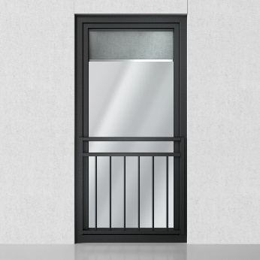
Der Schüco Integralmaster ist jetzt auch mit den Schüco Kunststoff-Systemen Schüco LivIng, Schüco LivIng Alu Inside, Schüco Symbiotic und Schüco FocusIng kombinierbar. Hier in der Ausführung mit Schüco LivIng.

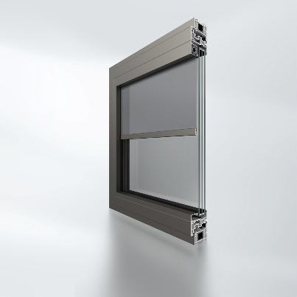
Innen liegender Sonnenschutz, der komplett in der Glasleiste verschwindet: Schüco Symbiotic Fenster mit dem Schüco Integralmaster.

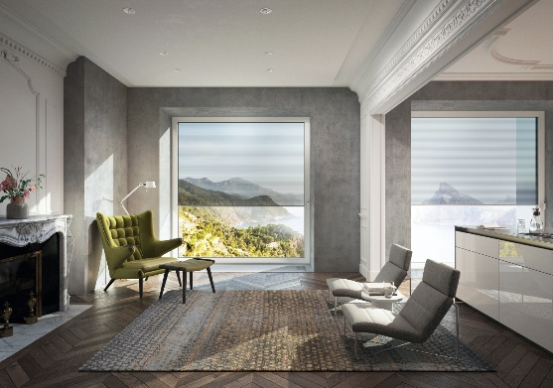
Der Schüco Integralmaster vervollständigt dezent den Sonnenschutz in den eigenen vier Wänden und trägt zu einem wohltuenden Raumklima bei.

